Die Zehnerzahlen und Zahlen nach 20 – Οι Δεκάδες και οι αριθμοί μετά το 20
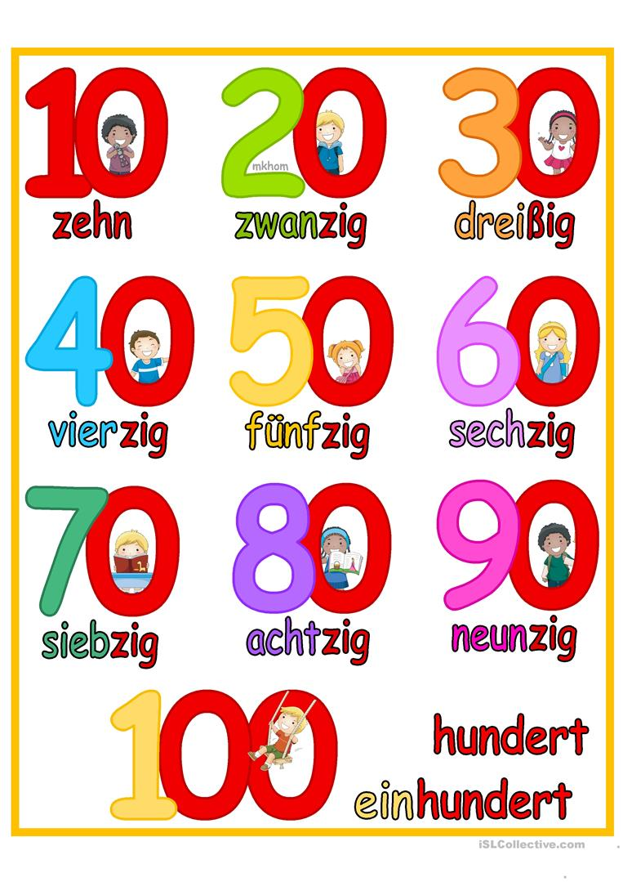Quelle des Fotos: ISL Collective.com
Όπως μπορείς να παρατηρήσεις εδώ, αλλά και στο βιβλίο σου (Luftballons 1) στη σελίδα 42, οι δεκάδες από το 20 ως το 100:
- Aποτελούνται από τον βασικό αριθμό και την κατάληξη zig.
- Το 30 διαφέρει έχοντας την κατάληξη ßig.
- Το 20 λέγεται zwanzig και όχι zweizig όπως θα περίμενε κάποιος παρατηρώντας τους άλλους αριθμούς.
- Στο 60 παραλείπεται το s όπως και στο 16 και λέμε sechzig και όχι sechszig.
- Στο 70 παραλείπεται το en όπως και στο 17 και λέμε siebzig και όχι siebenzig.
Τι πρέπει να γνωρίζουμε για τους υπόλοιπους αριθμούς:
- Από το 21 κι έπειτα ανάμεσα στις μονάδες και τις δεκάδες μπαίνει το und (=και). Και βέβαια λέμε πάντα πρώτα τις μονάδες και ύστερα τις δεκάδες. Π.χ. για το 43 θα πούμε dreiundvierzig.
- Το eins χάνει το s όταν ακολουθεί άλλος αριθμός. Οπότε π.χ. για το 21 λέμε einundzwanzig και όχι einsundzwanzig.

